**JURUSAN TEKNIK INFORMATIKA**

**FAKULTAS TEKNOLOGI INFORMASI**

**INSTITUT TEKNOLOGI SEPULUH NOPEMBER**

**USULAN TUGAS AKHIR**

# **IDENTITAS PENGUSUL**

Nama : **Eko Wahyu Wibowo**

NRP : **5108 100 193**

Dosen Wali : **Sarwosri, S. Kom., M. T.**

# **JUDUL TUGAS AKHIR**

**Penerapan Algoritma Squeezer untuk Memberikan Rekomendasi Pilihan Lagu Berdasarkan Daftar Lagu yang Dimainkan pada Pemutar mp3 Android**

# **LATAR BELAKANG**

Musik memberikan warna dan energi yang berbeda pada setiap momen bagi pendengarnya. Sehingga tidak diragukan lagi musik menjadi salah satu kebutuhan refreshing atau hiburan bagi manusia.

Namun, apabila musik yang sama dan sering kita dengarkan terus menerus dapat menumbulkan rasa bosan. Apalagi jika dalam daftar lagu (*playlist)* yang didengarkan selalu memainkan lagu yang sama dan monoton. Musik yang semula bagus dan memberikan energi positif menjadi terasa membosankan dan tidak enak untuk didengarkan. Maka dari itu diperlukan suatu media untuk memperbaharuiataupun memberikan variasi padadaftar lagu yang ingin dimainkan.

Banyak cara untuk memberbaharui daftar lagu yang ingin dimainkan. Diantara dengan mengikuti perkembangan lagu-lagu terbaru melalui radio, acara musik di tv ataupun info dari internet. Tapi semua cara tersebut dilakukan dengan tidak mudah dan praktis. Untuk mendapatkan lagu yang diinginkan harus memilah-milah terlebih dahulu lagu mana yang sesuai dengan selera dan keinginan diantara ratusan bahkan ribuan pilihan lagu. Hal tersebut terjadi karena proses pembaharuan tersebut bersifat umum bagi semua orang dan genre musik.

Pada Tugas Akhir ini akan dibuat aplikasi yang mampu memberikan rekomendasi dengan pendekatan personal berdasarkan daftarlagu yang dimainkan. Dengan aplikasi ini maka proses pembaharuaninformasi tentang lagu yang ingin didengar akan menjadi sangat praktis dan mudah serta daftar laguyang kita dengarkan akan menjadi bervariasi sesuai dengan selera musik yang diinginkan.

# **RUMUSAN MASALAH**

# Rumusan masalah yang diangkat dalam Tugas Akhir ini adalah :

1. Bagaimana menentukan kecenderungan tipe lagu yang sering didengarkan berdasarkan daftar lagu yang dimainkan dan pemeringkatannya pada pemutar mp3 dengan menggunakan algoritma squeezer ?
2. Bagaimana menentukan rekomendasi lagu berdasarkan kecenderungan tipe lagu yang sering didengarkan dengan menggunakan algoritma squeezer ?
3. Bagiamana dengan menggunakan algoritma squeezer pada aplikasi android ?
4. Bagaimana membangun aplikasi pemutar mp3 pada android ?

# **BATASAN MASALAH**

Permasalahan yang dibahas dalam Tugas Akhir ini memiliki beberapa batasan, yakni sebagai berikut :

* + - 1. Aplikasi pemutar mp3 dibangun dengan menggunakan Android API 2.2.
      2. Aplikasi *server* dibangun menggunakan platform JAVA.
      3. Aplikasi pemutar mp3berjalan pada *smartphone* android versi 2.2 (Froyo) ke atas.
      4. *File* musik yang dapat dimainkan dalam format .mp3
      5. Metadata (Atribut-atribut tambahan) file mp3 terisi dan valid.
      6. Rekomendasi yang diberikan berupa daftar lagu dengan judul dan artis lagu yang tersedia dalam ***database server***.

# **TUJUAN TUGAS AKHIR**

Tujuan pembuatan Tugas Akhir ini adalah untuk membuat sebuah aplikasi yang dapat memberikan rekomendasi lagu berdasarkan daftar lagu yang dimainkandanpemeringkatannya pada pemutar mp3android dengan menggunakan algoritma squeezer.

# **MANFAAT TUGAS AKHIR**

Manfaat pembuatan Tugas Akhir ini adalah untuk memberikan rekomendasi lagu yang kemungkinan ingin didengarkan oleh seseorang berdasarkan kecenderungan tipe lagu yang sering dimainkannya pada pemutar mp3 android-nya.

# **DASAR TEORI**

* + - 1. **Algoritma Squeezer**

Squeezer merupakan sebuah algoritma yang digunakan untuk *clustering* (mengelompokkan data) sekumpulan data bertipe kategorikal. Ide dasar dari algoritma tersebut sangat sederhana. Squeezer secara berulang membaca tiap *tuple* (pasangan data) dari kumpulan data satu persatu. Saat *tuple* pertama dibaca, akan dibuat *cluster* (kelompok data) baru. *Tuple* berikutnya dimasukkan kedalam *cluster* yang sudah ada atau ditolak oleh semua *cluster* yang ada sehingga membentu *cluster* baru berdasarkan fungsi kesamaan yang diberikan antara *cluster* dengan *tuple.* [1]

Alur algoritma secara detil dapat dilihat pada Gambar 1 sampai dengan Gambar 4 berdasarkan [1].

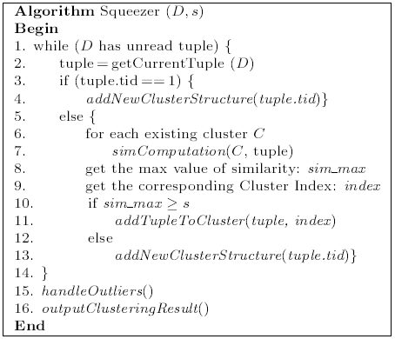

Gambar 1 Algoritma Squeezer

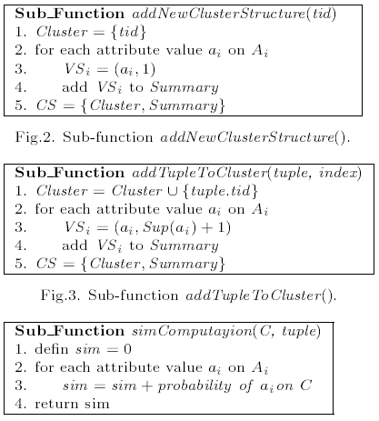

Gambar 2 Sub-fungsi *addNewClusterStructure*



Gambar 3 Sub-fungsi *addTupleToCluster*



Gambar 4 Sub-fungsi *SimComputayion*

Banyak algoritma *clusterisasi* yang sudah dikembangkan diantaranya ROCK, C2P, DBSCAN, BIRTH, CURE, CHAMELEON, WaveCluster dan CLIQUE. Namun kenanyakan algoritma tersebut fokus pada data numerik. [1] Sedangkan sistem yang akan dibuat akan banyak menggunakan data bertipe kategorikal sehingga algoritma yang paling tepat untuk digunakan adalah algoritma Squeeezer.

* + - 1. **Genre Musik**

Genre musik adalah pengelompokan musik sesuai dengan kemiripannya satu sama lain. Musik juga dapat dikelompokan sesuai dengan kriteria lain, misalnya geografi. Sebuah genre dapat didefinisikan oleh teknik musik, gaya, konteks, dan tema musik. [2]

Berikut beberpa genre musik yang ada :

Avant-garde metal, Blues, C-pop, Chanson, Christian rock, Dance-pop, Death metal, Electropop, Emo, Enka, Eurobeat, Eurodance, Funk, Glam rock, Gothic metal, Grunge, Gypsy jazz, Hard rock, Hardcore punk, Hip-hop, Indie pop. Industrial, J-pop, J-Rock. Jazz, K-pop, Kayōkyoku, Keroncong, Metal alternatif, Musik country, Musik dansa, Musik dunia, Musik electronica, Musik gospel, Musik populer, Musik rock, New wave, Nu metal, Pop Hong Kong, Pop Mandarin, Pop rock, Post-grunge, Power pop, Punk, R&B, Rai, Rap, Reggae, Rock and roll, Rockabilly, Rocksteady, Samba, Samba-canção, Ska punk, Soft rock, Speed metal, Trot (musik). [2]

* + - 1. **Metadata ID3**

ID3 adalah sebuah metadata yang berisi data atribut yang terkait dengan *file* mp3. Data tersebut dapat berupa judul lagu, artis, album, genre, nomor lagu, dan beberapa informasi yang terkait lagu dalam *file* tersebut. [3] Metadata ini hanya dapat dikaitkan dengan file musik dalam format .mp3 selain itu tidak bisa.

Detil informasi terkait data yang dapat disimpan oleh metadata ID3 dapat dilihat pada Tabel 1 yang merujuk pada [3].

**Tabel 1. Data yang disimpan dalam metadata ID3**

|  |  |  |
| --- | --- | --- |
| *Field* | Panjang (karakter) | Deskripsi |
| *Header* | 3 | ‘TAG’ |
| Judul | 30 | Judul lagu |
| Artis | 30 | Artis yang menyanyikan |
| Album | 30 | Album lagu tersebut |
| Tahun | 4 | Tahun lagu |
| Komen | 30 | Komentar terkait lagu |
| *Zero-byte* | 1 | Jika ada nomor lagu, berisi *binary* 0. |
| *Track* | 1 | Berisi nomor lagu pada album, valid jika *binary* sebelumnya tidak 0 |
| Genre | 1 | Indek dalam daftar genre atau 255 karakter genre |

* + - 1. **Android API**

Android merupakan subset perangkat lunak untuk ponsel yang meliputi sistem operasi, *middleware* dan aplikasi kunci yang di release oleh Google. Saat ini disediakan Android SDK (software Development kit) sebagai alat bantu dan API (*Aplication Programming Interface*) diperlukan untuk mulai mengembangkan aplikasi pada platform Android menggunakan bahasa pemrograman Java. [4]

*Features* :

* *Framework* Aplikasi yang mendukung penggantian komponen dan *reusable*.
* Mesin virtual Dalvik dioptimalkan untuk perangkat mobile.
* *Integrated browser* berdasarkan engine open source WebKit.
* Grafis yang dioptimalkan dan didukung oleh perpustakaan grafis 2D, grafis 3D berdasarkan spesifikasi opengl ES 1,0 (Opsional akselerasi hardware).
* SQLite untuk penyimpanan data.
* *Media Support* yang mendukung audio, video, dan gambar (MPEG4, H.264, MP3, AAC, AMR, JPG, PNG, GIF).
* GSM Telephony (tergantung hardware).
* Bluetooth, EDGE, 3G, dan WiFi (tergantung hardware).
* Kamera, GPS, kompas, dan accelerometer (hardware tergantung).
* Lingkungan *Development* yang lengkap dan kaya termasuk perangkat emulator, tools untuk debugging, profil dan kinerja memori, dan plugin untuk Eclipse IDE. [4]

# **RINGKASAN TUGAS AKHIR**

Pada Tugas Akhir ini akan dibuat sebuah aplikasi yang dapat memberikan rekomendasi daftar lagu yang ingin didengarkan. Rekomendasi daftar lagu yang diberikan berdasarkan pada kecenderungan lagu yang didengarkan pada pemutar mp3 yang diputar pada *smartphone* android. Selain berdasarkan daftar laguyang dimainkan, pemeringkatandari setiap lagu yang diberikan juga menjadi pertimbangan dalam rekomendasi daftar lagu yang diberikan.

Rekomendasi yang diberikan akan menggunakan algoritma squeezer untuk menentukan kecenderungan pilihan lagu yang diinginkan oleh pengguna. Selain itu, saran atau daftar rekomendasi lagu yang diberikan juga menggunakan algoritma yang sama untuk menyesuaikan dengan kecenderungan pengguna tersebut.

Dalam penerapannya aplikasi merupakan sebuah sistem yang terdiri dari dua bagian, yaitu bagian *server* dan *client* pada android dalam bentuk pemutar mp3. Pembagian ini berdasarkan konsep *layer* *MVC* (*Model View Controller*), dimana *layer Model* dan *Controller* berada pada sisi *server* sedangkan *layer View* berada pada sisi *client*. Bagian *server* bertanggung jawab dalam menyediakan *service* dan pemrosesan data yang dikirim oleh aplikasi *client*. Aplikasi *server* juga berfungsi sebagai site *administrator* untuk mengatur *database* lagu. Sedangkan aplikasi *client* merupakan sebuah pemutar mp3 untuk memainkan musik dan menerima input dari pengguna. Data akan dikirimkan dari *client* ke *server* dan dari *server* ke *client* dengan mengunakan *webservice.*

Pertama penggunaharus melakukan registrasi ke *server*  untuk mendapatkan akun melalui aplikasi pemutar mp3. Dengan akun ini *server* akan merekam semua lagu yang dimainkan oleh pemutar mp3 pengguna. Kemudian baru *server* dapat memberikan rekomendasi lagu yang diinginkan.

Fitur – fitur yang dimiliki aplikasi adalah sebagai berikut :

* + - 1. Memainkan musik mp3

Aplikasi layaknya pemutar mp3 pada umumnya yang dapat memainkan musik dalam format .mp3.

* + - 1. Mengatur daftar lagu

Penggunadapat mengatur daftar lagu yang ingin dimainkan.

* + - 1. Memberi pemeringkatan setiap lagu

Setiap lagu yang masuk dalam daftar lagudapat diberikan pemeringkatanoleh pengguna. Pemeringkatantersebut membantu *server* dalam menentukan rekomendasi lagu yang akan diberikan.

* + - 1. Melihat rekomendasi lagu

Fitur ini merupakan fitur yang menjadi kelebihan utama aplikasi ini. Aplikasi dapat memberikan saran atau rekomendasi lagu apa yang kemungkinan disukai oleh pengguna.

Berikut ini merupakan gambaran proses aplikasi secara umum :

* **Input**

Input yang diberikan berupa daftar lagu lagu yang dimainkan dan pemeringakatan yang diberikan pada setiap lagu yang dimainkan.

* **Proses**

Aplikasi pemutar mp3yang sudah terpasang pada android akan mengirimkan data ke *server* setiap kali penggunamemainkan sebuah lagu. Data yang dikirim berupa metadata ID3 lagu yang dimainkan. Data inilah yang akan direkam oleh *server* sebagai bahan pertimbangan untuk memberikan rekomendasi terhadap pengguna tersebut. Kemudian dari data-data yang sudah terkumpul, *server* akan melakukan kalkulasi untuk medapatkan rekomendasi lagu yang sesuai dengan kecenderungan yang dimiliki penggunatersebut.

* **Output**

Output yang diberikan berupa rekomendasi daftar lagu. Rekomendasi tersebut berupa daftar lagu-lagu yang berada dalam *database server* yang kemungkinan disukai oleh pengguna.

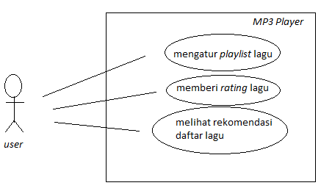

Gambar 5 *Use Case* Aplikasi *MP3 Player*

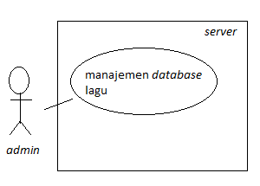

Gambar 6 *Use Case* aplikasi *server* untuk *admin*

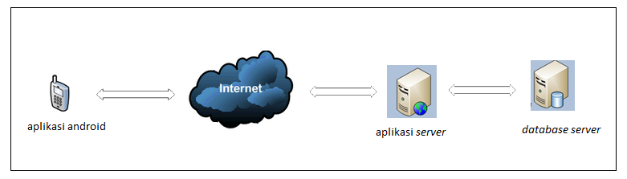

Gambar 7 Disain sistem

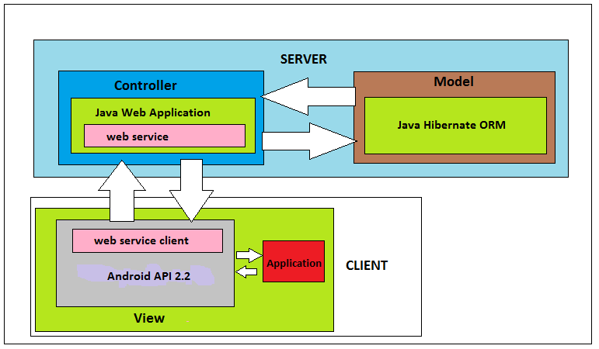

Gambar 8 Disain arsitektur sistem

# **METODOLOGI**

Metodologi yang akan dilakukan dalam Tugas Akhir ini memiliki beberapa tahapan sebagai berikut:

1. Penyusunan Proposal Tugas Akhir

Tahap awal untuk memulai pengerjaan Tugas Akhir adalah penyusunan Proposal Tugas Akhir. Pada proposal ini, penulis mengajukan gagasan pengembangan aplikasi rekomendasi pilihan lagu berdasarkan daftar lagu dan pemeringkatan lagu yang diberikan pada mp3 player android.

1. Studi Literatur

Tahap ini merupakan tahap pengumpulan informasi yang diperlukan untuk pengerjaan tugas akhir sekaligus mempelajarinya. Mulai dari pengumpulan literatur, diskusi, serta pemahaman topik tugas akhir.

1. Perancangan Sistem

Pada tahap ini dilakukan perancangan terhadap sistem aplikasi secara keseluruhan. Perancangan ini dimaksudkan untuk menemukan solusi yang terbaik dalam menjawab rumusan masalah yang telah dibuat.

1. Implementasi

Implementasi merupakan tahap penerjemahan dari rancangan sistem menjadi sebuah aplikasi yang ditujukan untuk penyelesaian masalah. Aplikasi dibangun dengan berperdoman pada konsep-konsep yang telah ditentukan pada tahap sebelumnya.

1. Pengujian dan Evaluasi

Pada tahap ini dilakukan uji coba terhadap aplikasi yang telah dibuat. Pengujian dan evaluasi akan dilakukan dengan cara melakukan berbagai skenario untuk menguji tiap fitur ataupun fungsi dalam aplikasi ini. Pengujian ini kemungkinan juga akan melibatkan orang lain untuk membantu penilaian terhadap keakuratan dari rekomendasi yang diberikan oleh aplikasi ini dalam menjawab kebutuhan yang tercantum pada rumusan masalah. Pada tahap ini juga akan dilakukan perbaikan apabila aplikasi dinilai kurang sesuai dengan tujuan awal pembuatan modul.

1. Penyusunan Buku Tugas Akhir

Tahap terakhir merupakan penyusunan laporan yang memuat dokumentasi pelaksanaan tugas akhir yang mencakup seluruh konsep, teori, implementasi, serta hasil dari ujicoba dari aplikasi yang telah dibuat. Secara garis besar, Buku Tugas Akhir yang nantinya akan dibuat terdiri dari beberapa bagian antara lain :

1. Pendahuluan
   1. Latar Belakang
   2. Permasalahan
   3. Batasan Tugas Akhir
   4. Tujuan
   5. Metodologi
   6. Sistematika Penulisan
2. Tinjauan Pustaka
3. Desain dan Implementasi
4. Uji Coba dan Evaluasi
5. Kesimpulan dan Saran
6. Daftar Pustaka

# **JADWAL PENGERJAAN TUGAS AKHIR**

|  |  |  |  |  |  |  |  |  |  |  |  |  |  |  |  |  |  |  |  |  |  |
| --- | --- | --- | --- | --- | --- | --- | --- | --- | --- | --- | --- | --- | --- | --- | --- | --- | --- | --- | --- | --- | --- |
| **No** | **Tahapan** | **Bulan** | | | | | | | | | | | | | | | | | | | |
| **Februari** | | | | **Maret** | | | | **April** | | | | **Mei** | | | | **Juni** | | | |
| 1 | Penyusunan Proposal |  |  |  |  |  |  |  |  |  |  |  |  |  |  |  |  |  |  |  |  |
| 2 | Studi Literatur |  |  |  |  |  |  |  |  |  |  |  |  |  |  |  |  |  |  |  |  |
| 3 | Perancangan Sistem |  |  |  |  |  |  |  |  |  |  |  |  |  |  |  |  |  |  |  |  |
| 4 | Implementasi |  |  |  |  |  |  |  |  |  |  |  |  |  |  |  |  |  |  |  |  |
| 5 | Pengujian dan Evaluasi |  |  |  |  |  |  |  |  |  |  |  |  |  |  |  |  |  |  |  |  |
| 6 | Penyusunan Buku Tugas Akhir |  |  |  |  |  |  |  |  |  |  |  |  |  |  |  |  |  |  |  |  |

# **DAFTAR PUSTAKA**

1. He, Z., Xu, X., Deng, S., Squeezer: An Efficient Algorithm for Clustering Categorical Data, Journal of Computer Science and Technology, 17(5):611-624, 2002.
2. Wikipedia : Kategori:Genre musik. <http://id.wikipedia.org/wiki/Kategori:Genre_musik>, diakses pada 5 Maret 2012.
3. Wikipedia : ID3. <http://en.wikipedia.org/wiki/ID3> , diakses pada 8 Maret 2012.
4. Bambang : Pengertian Android, <http://bambang-gene.blogspot.com/2011/03/pengertian-android.html> , diakses pada 5 Maret 2012.